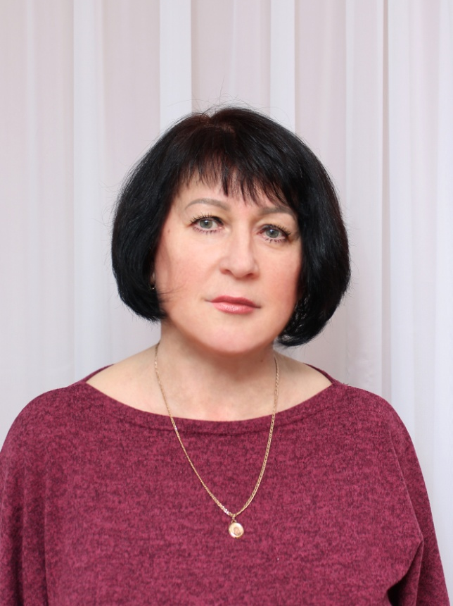
Пахоменко Людмила Николаевна, заместитель директора по учебно-воспитательной работе. Образование высшее. Стаж педагогической работы 35 лет. В 1980 году закончила Алтайский государственный институт культуры.
В ГКОУ КК специальной (коррекционной) школе-интернате с. Ванновского работает с сентября 2019 года.
Профессиональная переподготовка
БОУДПО «Институт развития образования Омской области» Диплом о профессиональной переподготовке
«Менеджмент в образовании», 09.03.2011г. - 28.01.2013 г.
ООО «Столичный учебный центр» Диплом о профессиональной переподготовке «Учитель-олигофренопедагог: специальная педагогика (15.08.2019 -15.12.2019г. 600ч.)
Курсы повышения квалификации
Коррекционная педагогика и особенности образования и воспитания детей с ОВЗ" в объем 73 ч,22.11.2021-23.11.2021г. (ООО «Центр инновационного образования и воспитания»).
«Современные образовательные технологии в условиях реализации ФГОС О у/о (особенности организации изучения предметной области «»Искусство» в условиях реализации ФАООП обучающихся с умственной отсталостью (интеллектуальными нарушениями))» 72 ч. (20.06. 2024г по 02.07.2024 г.) АНО ДПО «АВС – Центр.
«Организация учебно-воспитательного и коррекционно-развивающего процессов в специальной (коррекционной) школе в условиях реализации ФГОС О у/о» (особенности осуществления внутришкольного мониторинга качества учебно-воспитательного процесса)» 72 ч. (с 20.06. 2024г по 02.07.2024 г.)
«Управление государственными и муниципальными закупками в контрактной системе» . 144ч. Академия стратегического управление
г. Краснодар, 2023г.

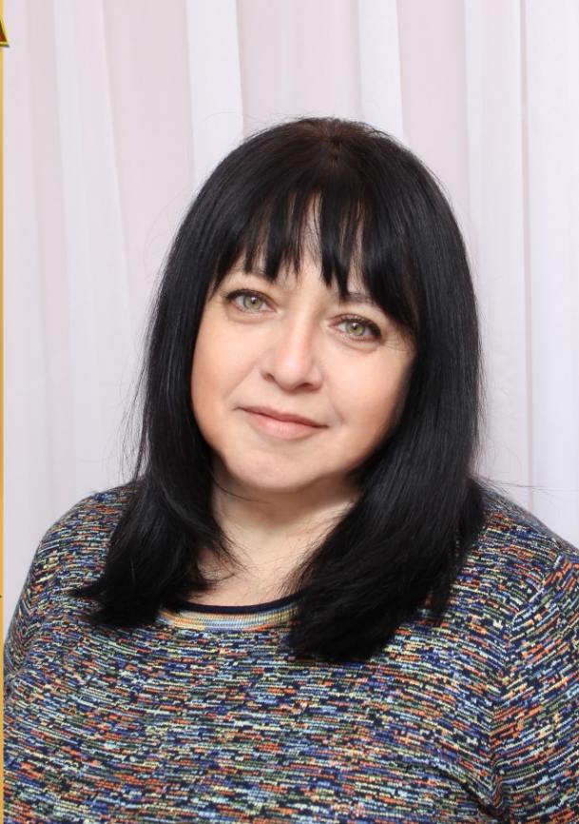
Куленко Светлана Леонидовна, социальный педагог, первая квалификационная категория. Стаж педагогической работы 26 лет. Образование среднее специальное. В 1997 году закончила Азовский гуманитарно-технический колледж.
В ГКОУ КК специальной (коррекционной) школе-интернате с. Ванновского работает с августа 2015 года.
Профессиональная переподготовка
«Дефектология», 1334ч., 07.12.2015г.
Курсы повышения квалификации
«Основы обеспечения информационной безопасности», 36ч. 23.08.2023г. (Единый урок РФ)
«Разработка и реализация Специальной индивидуальной программы развития (СИПР) обучающихся с нарушением интеллекта, с тяжелыми множественными нарушениями развития в контексте требований ФГОС О у\о», 72ч. 20.06. 2024г по 02.07.2024 г.) АНО ДПО «АВС – Центр.
«Особенности организации работы социального педагога специальной (коррекционной) школы в условиях реализации ФАООП обучающихся с умственной отсталостью (интеллектуальными нарушениями)», 72ч. 20.06. 2024г по 02.07.2024 г. ) АНО ДПО «АВС – Центр.
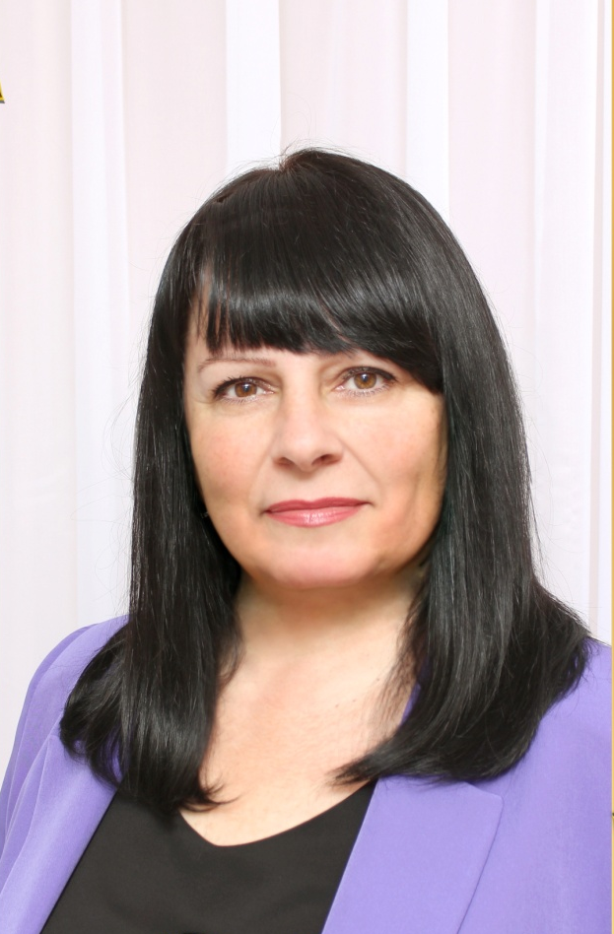
Фольмер Лилия Владимировна, учитель-логопед, высшая квалификационная категория. Образование высшее. Армавирский государственный педагогический институт (25.10.1995г.).
В ГКОУ КК специальной (коррекционной) школе-интернате с. Ванновского работает с 1995 года.
Профессиональная переподготовка по программе «Дефектология (олигофренопедагогика) 19.05.2015г. 1500ч.
Повышение квалификации:
«Управление государственными и муниципальными закупками в контрактной системе в объеме 144ч. 29.03.2022 по 19.04.2022г.

«Современные образовательные технологии в условиях реализации ФГОС О у/о (особенности организации изучения предметной области «Язык и речевая практика» в условиях реализации ФАООП обучающихся с умственной отсталостью (интеллектуальными нарушениями))», 72ч. 20.06. 2024г по 02.07.2024 г. ) АНО ДПО «АВС – Центр.
Программа повышения квалификации «Дислексия, дисграфия у младших школьников: нейропсихологическая диагностика и коррекция», 72 ч. 28.02.2024г.
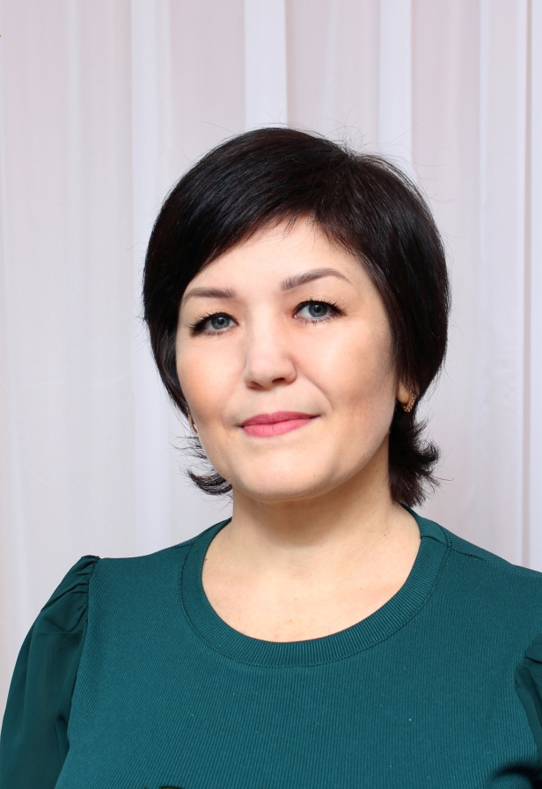
Кальмбах Алла Вячеславовна, педагог-психолог. Образование высшее. Армавирский государственный педагогический институт, 2002г.
В ГКОУ КК специальной (коррекционной) школе-интернате с. Ванновского работает с августа 2015 года.
В ГКОУ КК специальной (коррекционной) школе-интернате с. Ванновского работает с августа 2015 года.
Профессиональная переподготовка
«Олигофренопедагогика» 29.10.2019г.
ООО «Столичный центр», 600ч.
«Педагог-психолог: психологическое сопровождение образовательного процесса в свете ФГОС 29.10.2019г., 600 ч.
Курсы повышения квалификации:
«Основы обеспечения информационной безопасности», 36ч. 23.08.2023г.

«Разработка и реализация Специальной индивидуальной программы развития (СИПР) обучающихся с нарушением интеллекта, с тяжелыми множественными нарушениями развития в контексте требований ФГОС, 36ч. 01.11.2021г.
«Сказкотерапия в работе педагога-психолога с детьми с умственной отсталостью (интеллектуальными нарушениями». 72 ч. (20.06. 2024г по 02.07.2024 г. ) АНО ДПО «АВС – Центр

«Песочная терапия в работе педагога-психолога с детьми с умственной отсталостью (интеллектуальными нарушениями». 72 ч. (20.06. 2024г по 02.07.2024 г. ) АНО ДПО «АВС – Центр

«Медиация в деятельности педагога-психолога для предотвращения конфликтных ситуаций и взаимодействия с обучающимися, коллегами, родителями» 72 ч. (20.06. 2024г по 02.07.2024 г. ) АНО ДПО «АВС – Центр

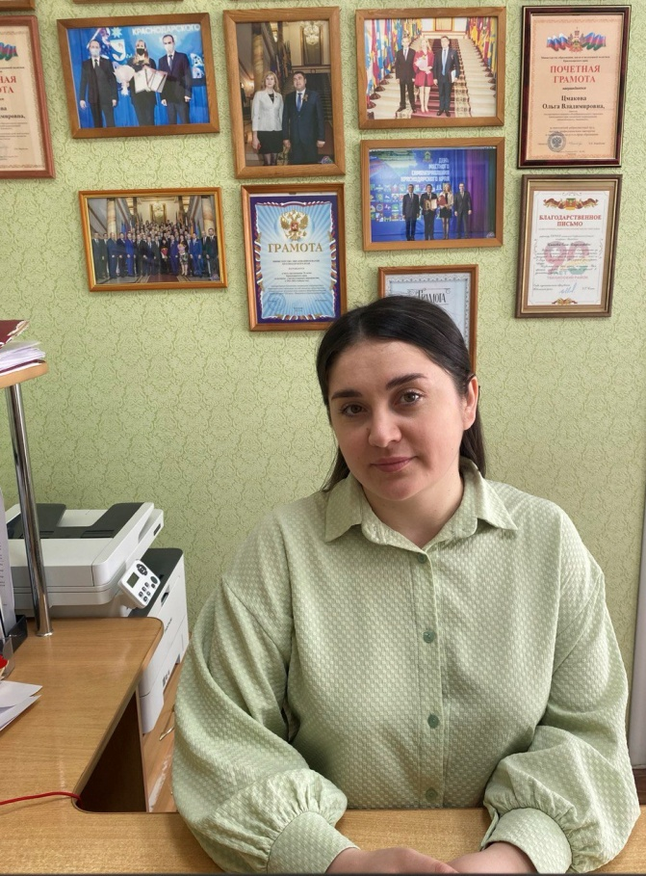
Сучкова Елена Владимировна, учитель-дефектолог. Образование высшее.
ФГБОУ ВО Армавирский государственный педагогический университет, 2014г.
В ГКОУ КК специальной (коррекционной) школе-интернате с. Ванновского работает с августа 2023 года.
Стаж педагогической работы 3 года.

Профессиональная переподготовка
«Учитель-дефектолог (профиль: интеллектуальные нарушения», 600ч.)
ООО «Центр повышения квалификации и переподготовки «Луч знаний»
10.11.2024г.

